 TRƯỜNG ĐẠI HỌC THỦY LỢI

## KHOA CÔNG NGHỆ THÔNG TIN



**ĐỒ ÁN KẾT THÚC MÔN HỌC “THIẾT KẾ VÀ PHÁT TRIỂN TRÒ CHƠI”**

***Đề tài:***

THIẾT KẾ VÀ PHÁT TRIỂN TRÒ CHƠI “HERO SURVIVAL”

## Nhóm sinh viên thực hiện:

| Nguyễn Như Quyền | 1951060969 |
| --- | --- |
| Cao Thị Mai Phương | 2054015772 |
| Lê Đình Khôi Nguyên | 1951060898 |
| Mai Ngọc Minh | 2051063696 |

**Giảng viên phụ trách môn học:** ThS. Trương Xuân Nam

*Hà Nội, Tháng 11 năm 2023*

## BẢNG PHÂN CHIA CÔNG VIỆC

| **S T T** | **Họ và tên** | **Mã sinh viên** | **Công việc** |
| --- | --- | --- | --- |
| 1 | Nguyễn Như Quyền | 1951060969 | * Thảo luận ý tưởng game * Code nhân vật chính * Tổng hợp, ghép code và hoàn thiện |
| 2 | Lê Đình Khôi Nguyên | 1951060898 | * Thảo luận ý tưởng game * Xây dựng cốt truyện cho game * Tích hợp âm thanh vào game |
| 3 | Mai Ngọc Minh | 2051063696 | * Thảo luận ý tưởng game * Code cho player di chuyển,camera |
| 4 | Cao Thị Mai Phương | 2054015772 | * Thảo luận ý tưởng game * Xây dựng các scene trong game: menu scene, level scene, setting scene * Xây dựng các menu pause, menu lost, menu win * Tìm assets cho game * Thêm các UI canvas |

**MỤC LỤC**

BẢNG PHÂN CHIA CÔNG VIỆC 2

PHẦN 1: GIỚI THIỆU 5

PHẦN 2: TỔNG QUAN VỀ GAME 6

1. Thể loại game 6
2. Yếu tố 6
3. Nội dung 6
4. Chủ đề 6
5. Phong cách 7
6. Loại người chơi game được nhắm đến 7
7. Game flow 7
8. Look & feel 7
9. Các khía cạnh tác động vào người chơi 8
10. Mục tiêu trải nghiệm 8
11. Trải nghiệm được lồng vào game 8

# PHẦN 1: GIỚI THIỆU

## High Concept

Nhập vai người anh hùng phiêu lưu qua các vùng đất khác nhau giúp người dân tiêu diệt quái vật không cho chúng tàn phá các vùng đất trở nên tệ hại hơn nữa.

## Giới thiệu nhóm làm game

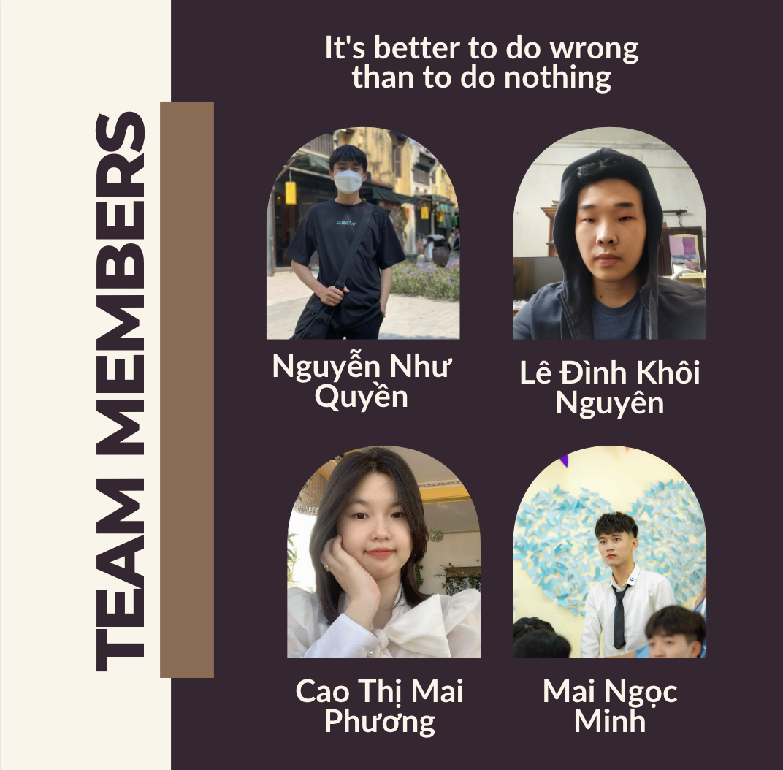

# 

# PHẦN 2: TỔNG QUAN VỀ GAME

## Thể loại game

Game top down, di chuyển đánh quái.

## Yếu tố

Game mang tính giải trí, giúp tăng tư duy logic và trí nhớ thông qua việc di chuyển trong địa đạo ma trận.

Đối tượng nhắm tới là những người chơi trẻ thuộc độ tuổi >12.

Hệ thống vật phẩm, quái vật trong game đa dạng theo loại, mức độ; tạo hứng thú, cuốn hút cho người chơi mà không cảm thấy nhàm chán. Có phần thưởng sau khi hoàn thành mỗi màn chơi.

Phong cách, yếu tố phiêu lưu, kết hợp với áp lực cao về thời gian hoàn thành map, lối chơi thử thách là những điểm khác biệt, tạo nên sự nổi bật hơn so với một số game cùng thể loại trên thị trường.

## Nội dung

Một game nhập vai 2D góc nhìn topdown kể về hành trình người anh hùng, bắt đầu từ trong một phòng thí nghiệm đáng sợ cùng những con quái vật nguy hiểm.

Người chơi bắt đầu với khẩu AK tin cậy trong tay, có thể thay đổi với nhiều loại vũ khí tùy ý được rơi ra từ quái vật.

Người chơi sẽ sử dụng vũ khí để tấn công vào những con quái vật được rải rác khắp mê cung, người chơi phải nhanh tay tấn công để sống sót và tiêu diệt những con quái vật trong trò chơi.

Áp lực vừa phải, lối chơi thử thách kiểm tra sự chú ý của người chơi.

Phong cách mang màu phiêu lưu, kết hợp với âm thanh giúp người chơi hòa mình vào thế giới trong game.

Đồ họa 2D đẹp mắt, pha trộn yếu tố đẹp mắt của quái vật, người chơi cùng với các màn chơi đầy màu sắc.

## Chủ đề

Game phiêu lưu, giết quái vật.

## Phong cách

Phong cách chiến đấu, phiêu lưu.

## Loại người chơi game được nhắm đến

Những người chơi được nhắm đến là những người trên 12 tuổi. Có hứng thú với cảm giác được nhập vai trở thành hero trong vùng đất đang bị quái vật tàn phá, người chơi sẽ được trải nghiệm cảm giác trở thành anh hùng sử dụng những vũ khí đa dạng đi tiêu diệt quái vật .

## Game flow

Tại menu người chơi sẽ chọn các mục tương ứng:

* + - Play game: Vào các màn chơi
    - Settings: Cài đặt game
    - Quit: Thoát khỏi game

Tại menu màn chơi: người chơi chọn màn chơi để vào game, chỉ chọn được những màn chơi đã mở khóa

Trong game người chơi sử dụng các phím:

* + - người chơi sử dụng các nút trên màn hình
    - di chuyển bằng các nút A,W,D,S
    - tấn công bằng chuột trái

## Look & feel

Bối cảnh trong game là một căn cứ thí nghiệm cũ kỹ, bị tàn phá bởi lũ quái vật. Tại đây chúng làm xáo trộn mọi thứ,người chơi phải tiêu diệt hết chúng sau đó đi sang các vùng đất khác khám phá và loại bỏ chúng.

Phong cách mạnh mẽ cuốn hút. Tạo sự cảm giác mạnh mẽ khi được chém giết trong game, kích thích sự tò mò của người chơi, sự ham khám phá các vùng đất khác nhau đi đến cuối game.

Âm thanh nền tạo cảm giác nhẹ nhàng. Âm thanh phát ra từ các con quái vật, cộng thêm tiếng súng bắn …, tăng sự kích thích cho người chơi.

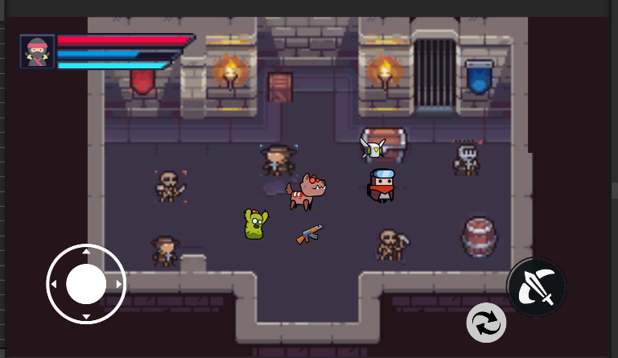

## Các khía cạnh tác động vào người chơi

Khi chơi game, người chơi sẽ được tác động bởi rất nhiều khía cạnh khác nhau. Như hình ảnh trong game, âm thanh phát ra trong game. Cách điều khiển nhân vật, cách bắn quái vật.

Người chơi phải suy nghĩ chiến lược hợp lý để giết chết quái vật để có thể cứu người.

Người chơi được hòa nhập vào cốt truyện trong game, khiến người chơi có cảm giác như một anh hùng thực thụ.

## Mục tiêu trải nghiệm

Giúp người chơi nhập vai vào khung cảnh trong game, tạo ra những cảm xúc mà không bao giờ có ngoài đời thực. Mang lại những phút giây thư giãn, giải trí sau những giờ học tập và làm việc căng thẳng. Từ việc chơi game, giúp người chơi có cái nhìn tích cực hơn về cuộc sống ngoài đời thực, sống có trách nhiệm và có ích cho xã hội hơn.

## Trải nghiệm được lồng vào game

Trải nghiệm nhập vai bắn những con quái vật, để thực hiện một mục tiêu cao cả cuối cùng là cứu người. Mang lại trải nghiệm hết sức thú vị và có ý nghĩa trong cuộc sống.